

**O‘ZBEKISTON RESPUBLIKASI OLIY VA O‘RTA MAXSUS TA’LIM VAZIRLIGI**

**NAMANGAN MUHANDISLIK-QURILISH INSTITUTI**



**“Sanoatni axborotlashtirish ” *fakulteti***

**“Axborot tizimlari va texnologiyalari” *kafedrasi***

**“Axborot boshqarish tizimlari**

**instrumental vositalari” *fanidan***

**LABAROTORIYA ISHI** №2

Bajardi: 9-ATT-21 guruh talabasi

Muxammadxonov B B

Qabul qildi: A.Ismoilov

**AXBOROT BOSHQARISH TIZIMLARINI INSTRUMENTAL VOSITALRI**

**Mavzu**: 1.Foto Diod yordamida yoriqlikni sezuvchi qurulma qilish.

Foydalanilgan qurulmlar:

Sveta-Diod,,ulovchi similar,Payatnik,Qarshilik,uzub ulovchi lardan foydalaniladi.

1. Sveta-diodan va qarshiliklardan foydalanib bir biriga ulaymiz

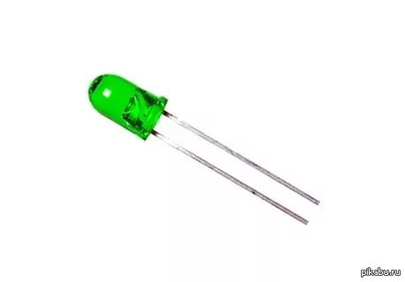

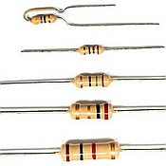

2.Kegingi xolatda toyyor bo’lgan qarshilik va fotodachchikni ulangan xolatiga shu xolatda uni relega ulaymiz:



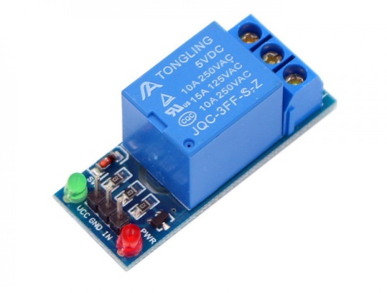

**3.Bu bu jarayondan kegin fotodachchik nixam ulaymiz:**



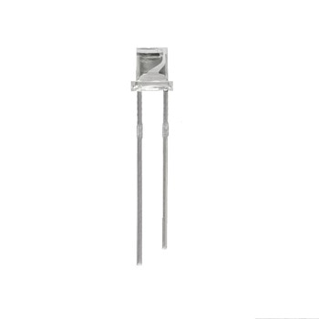

4.Shu jarayondan kegin ulovchim similar yordamida sxemani tartiblab ulab olamiz :

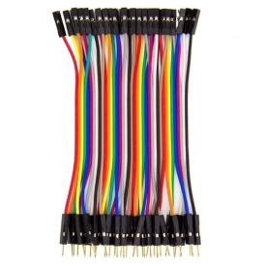

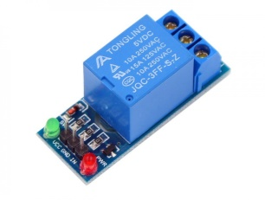

Shu ko’rsatib o’tilganlardan foydalanib qilingan sxema

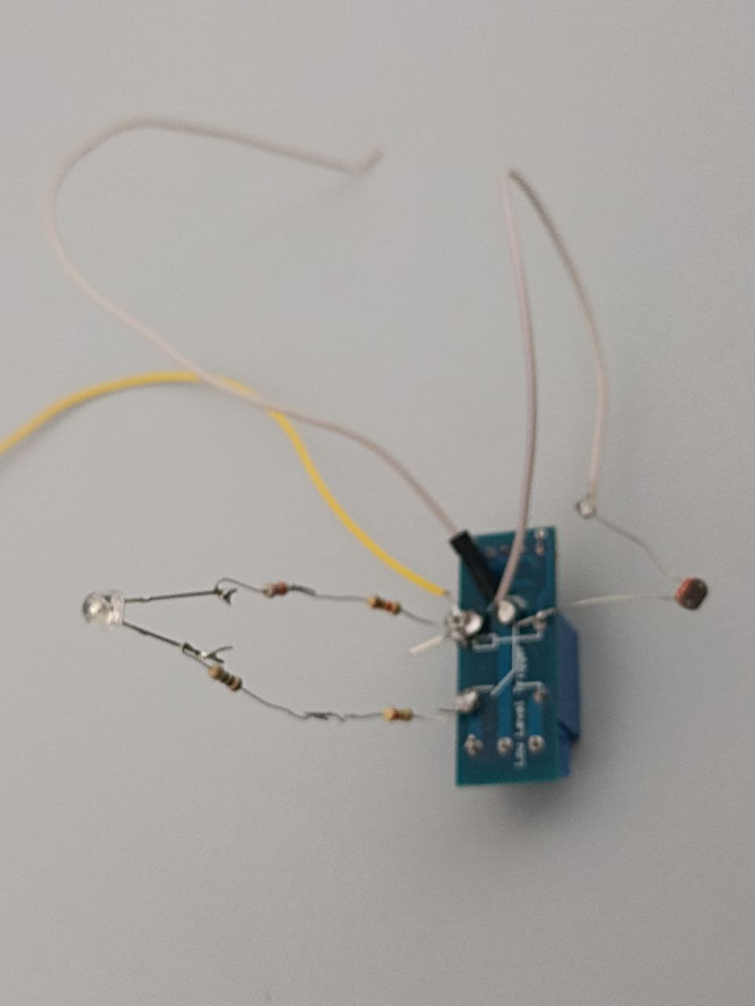

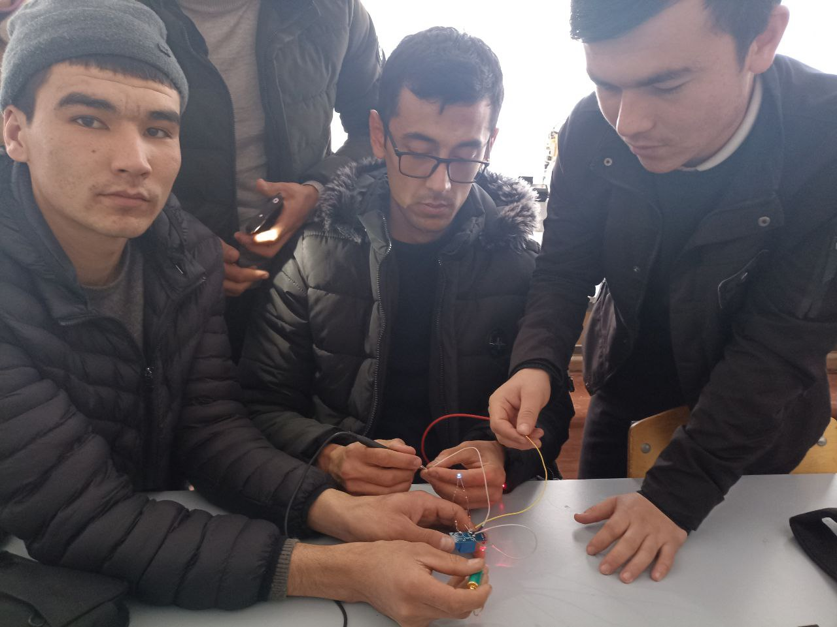

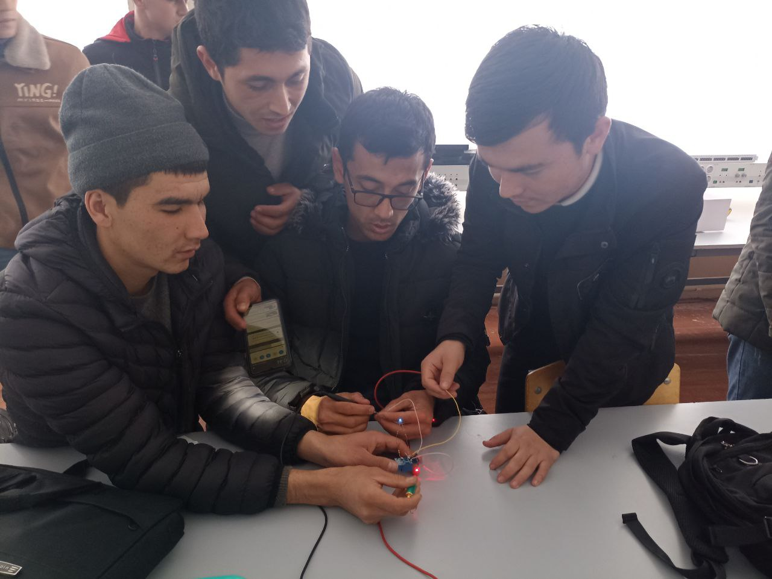

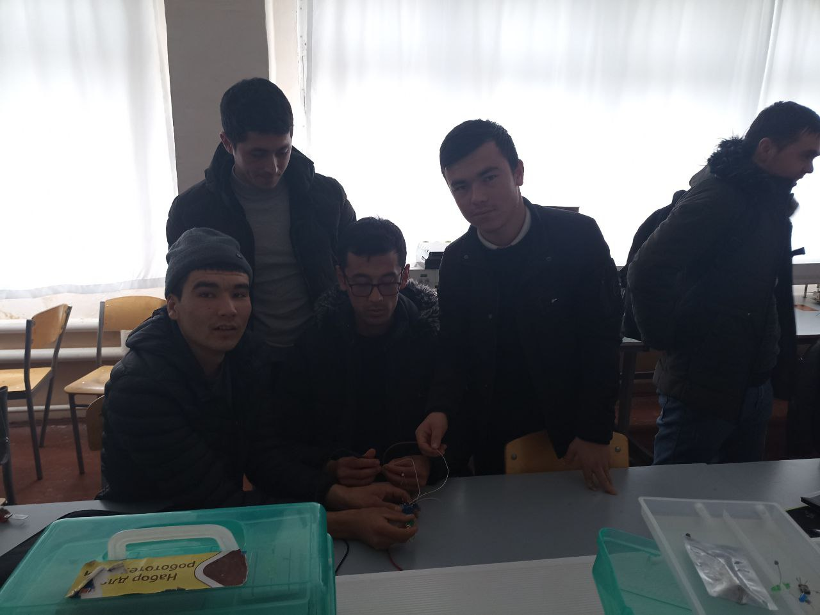

Biz bu tajribadan nima o’ldik o’zimiz uchun foto dachchik yordamida bir tajriba o’tkazdik va bu elemen nima vazifa bajarishi va uni qayerlarda qo’llashj mumkinligini bildik.

Bu tajribada Rele xaqidaxam tushuncha oldik bu qurulma qayerda ishlaydi v anima maqsadda ishlatiladi shu jarayonda ko’rib chiqdik.

Biz bu tajribada bir necha qurulmalardan foydalanib o’ttik rele,fotodachchik,fotodiod,ulovchi simlar,qarshiliklardan foydalanib kichik tajriba o’tkazdik va shu elementlar xaqida tushuncha oldik

Biz qilgan tajribada Fotodachchikka nur tushganda foto diod ochib qolishi

Bu qayerda ishlatiladi deyilsa bular MIsol uchun ko’cha chiroqlari uchun ishlatish mumkin yani kech tushishi bilan svet yonadi va yo’riq tushishishi bilan chiroqlar o’chadi.